Министерство связи и массовых коммуникаций Российской Федерации (Минкомсвязь РФ)  
Федеральное государственное образовательное бюджетное учреждение высшего профессионального образования  
"Сибирский государственный университет телекоммуникаций и информатики" (ФГОБУ ВПО "СибГУТИ")

*Кафедра вычислительных систем*

Лабораторная работа № 5

по теме " *Исследование биполярного транзистора*"

**Выполнил:** студент группы *ИП-513*

*Майоров С.А.*

**Проверил:** ассистент кафедры ВС

*Андреев С.В*.

Новосибирск  
2016

**Цель работы:**

С помощью учебного лабораторного стенда LESO3 ознакомиться с принципом действия биполярного транзистора (БТ). Изучить его вольтамперные характеристики в схемах включения с общей базой (ОБ) и общим эмиттером (ОЭ). Изучить особенности работы простейшего усилителя на биполярном транзисторе.

Для выполнения работы использовался маломощный низкочастотный германиевый транзистор типа МП36А.

**Ход выполнения лабораторной работы**

**1.Исследование входных характеристик биполярного транзистора в схеме с общей базой.**

1.1. Собрать схему исследования входных характеристик БТ по схеме исследования для n-p-n транзистора (рис. 1).

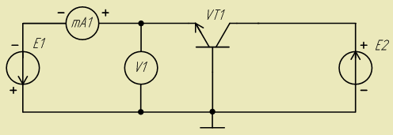

Рисунок 1.

1.2. Снять две входные характеристики Iэ = f (Uэб) , для Uкб = 0 и Uкб = 5 В.

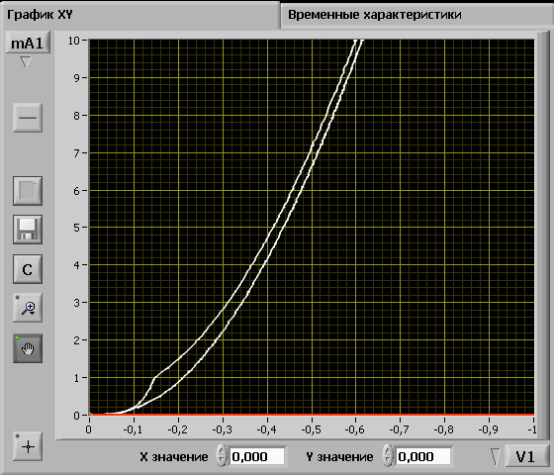

Рисунок 2. Входные характеристики БТ в схеме с ОБ.

**2.Исследование выходных характеристик биполярного транзистора в схеме с ОБ.**

**2.1.** Собрать схему исследования выходных характеристик в схеме с ОБ (рис. 3).

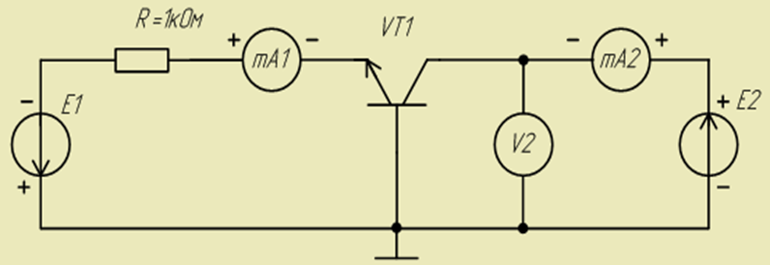

Рисунок 3.

**2.2.** Снимите 5 выходных характеристик в схеме с ОБ Iк = f (Uкб) при фиксированных тока Iэ, равных 0, 2, 4, 6, 8 мА.

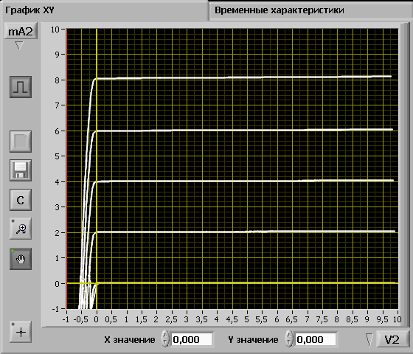

Рисунок 4. Выходные характеристики БТ в схеме с ОБ.

**3.Исследование входных характеристики биполярного транзистора в схеме с ОЭ.**

3.1. Собрать схему исследования входных характеристик БТ в схеме с ОЭ (рис. 5).

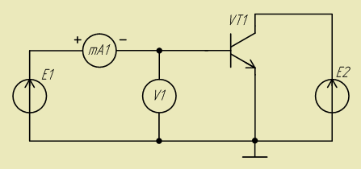

Рисунок 5.

3.2. Снимите две входные характеристики Iб = f (Uбэ) при Uкэ = 0 В и Uкэ = 5 В.

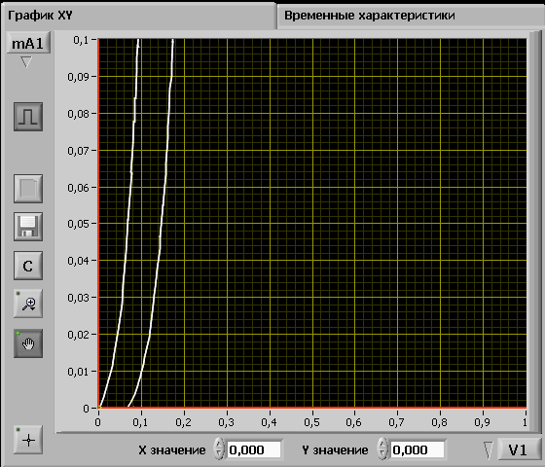

Рисунок 6. Входные характеристики БТ в схеме с ОЭ.

**4.Исследование выходных характеристик биполярного транзистора в схеме с ОЭ.**

4.1.Собрать схему для исследования выходных характеристик в схеме с ОЭ (рис. 7).

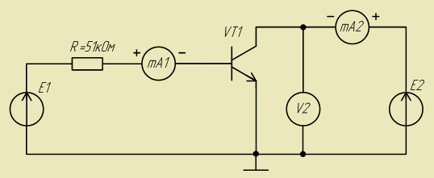

Рисунок 7.

4.2. Снимите семейство выходных характеристик в схеме с ОЭ и Iк = f (Uкэ) для различных фиксированных токов базы. Предварительно определите экспериментально максимальный ток базы Iб max при котором ток выходной характеристики не выходит за пределы 10 мА.

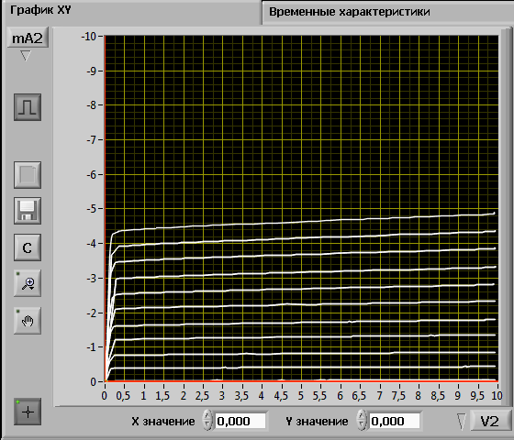

Рисунок 8. Выходные характеристики БТ в схеме с ОЭ.

4.3. Исследовать зависимость выходных характеристик БТ от температуры. Для этого снять две характеристики при комнатной и повышенной температурах. Повышения температуры можно добиться, прикоснувшись на несколько секунд пальцами руки к корпусу транзистора.

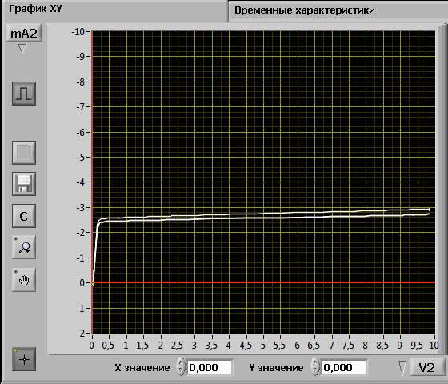

Рисунок 9. Выходные характеристики БТ при комнатной и повышенной температурах.

**5.Исследование передаточной характеристики биполярного транзистора в схеме с общим эмиттером.**

5.1. Собрать схему для исследования выходных характеристик в схеме с ОЭ (рис. 7).

5.2. Снять передаточную характеристику Iк = f(Iб), при Uкэ = 5 В.

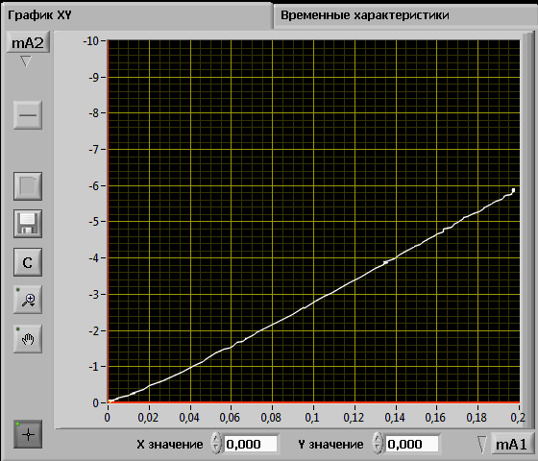

Рисунок 10. Выходные характеристики БТ при комнатной и повышенной температурах.

**6. Исследование усилителя на биполярном транзисторе в схеме с общим эмиттером.**

6.1. Собрать схему исследования усилителя на БТ (рис.11).

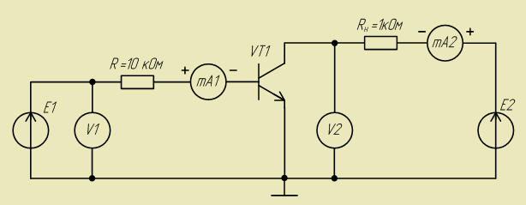

Рисунок 11.

6.2. Регулируя источник E1нужно подобрать такие параметры синусоидального входного сигнала, что бы на выходе был неискаженный синусоидальный сигнал с амплитудой близкой к 5 В.

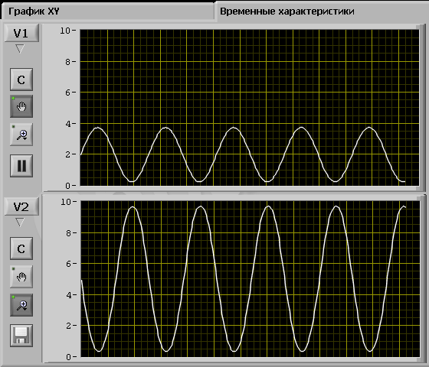

Рисунок 12. Сигнал на входе и выходе усилителя.

6.3. Не изменяя параметров входного сигнала, установите на вертикальной оси нижнего экрана графопостроителя mA1, получите осциллограмму входного тока усилителя.

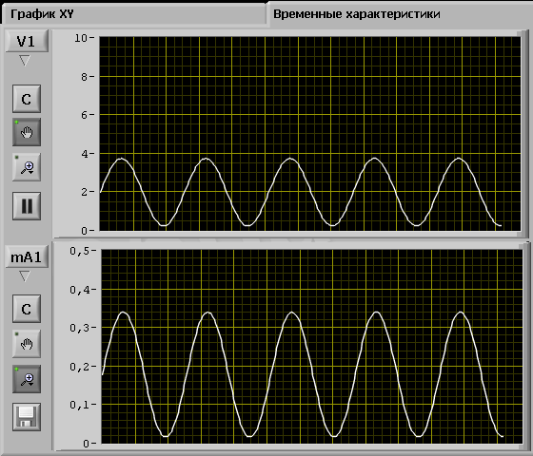

Рисунок 13. Осциллограмма входного тока усилителя.

6.4. Выберите по вертикальной оси нижнего экрана графопостроителя mA2, получите осциллограмму выходного тока усилителя.

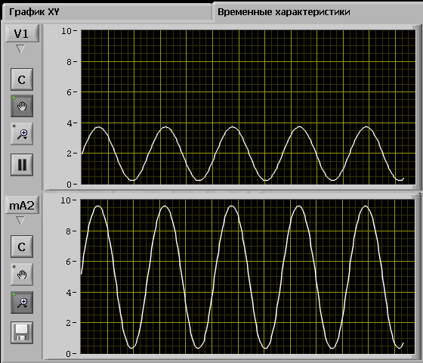

Рисунок 14. Осциллограмма выходного тока усилителя.

6.5. Изменяя постоянную составляющую входного сигнала, анализируя искажения синусоиды по осциллограмме выходного сигнала, установите режим работы транзистора вблизи отсечки и вблизи насыщения. Установите рабочую точку транзистора посередине рабочего участка подайте на вход усилителя такой сигнал, что бы были видны ограничения сигнала на выходе снизу и сверху.

[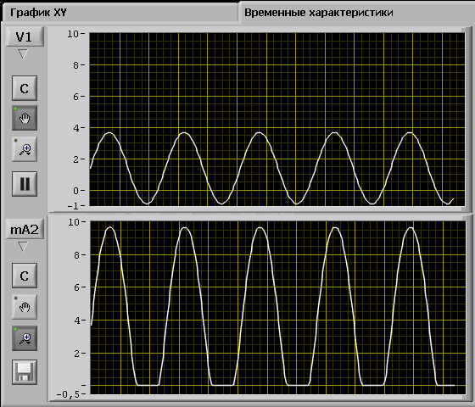](http://www.labfor.ru/img/leso3_metod/2.10_hq.png)

Рисунок 15. Осциллограмма выходного тока усилителя при искажениях снизу.

[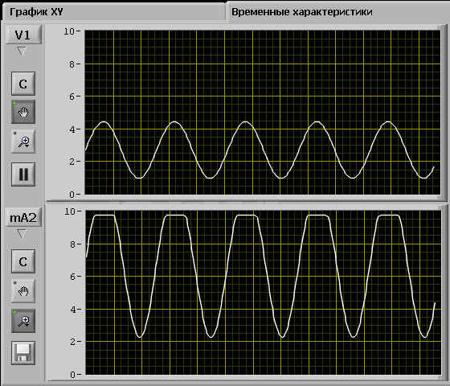](http://www.labfor.ru/img/leso3_metod/2.11_hq.png)

Рисунок 16. Осциллограмма выходного тока усилителя при искажениях сверху.

[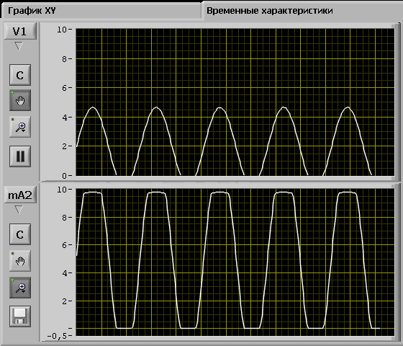](http://www.labfor.ru/img/leso3_metod/2.9_hq.png)

Рисунок 17. Осциллограмма выходного тока усилителя при искажениях сверху и снизу.

**7. Определение характеристик транзистора.**

7.1. По характеристикам транзистора определить его дифференциальные

h-параметры для схем с ОБ и ОЭ.

Значения h-параметров имеют следующий вид:

http://dssp.petrsu.ru/book/chapter5/imgs/content/f5043l.gif - входное сопротивление при коротком замыкании на выходе;

http://dssp.petrsu.ru/book/chapter5/imgs/content/f5043m.gif - выходная проводимость при холостом ходе во входной цепи;

http://dssp.petrsu.ru/book/chapter5/imgs/content/f5043n.gif - коэффициент обратной связи при холостом ходе во входной цепи;

http://dssp.petrsu.ru/book/chapter5/imgs/content/f5043o.gif - коэффициент передачи тока при коротком замыкании на выходе (коэффициент усиления по току).

Таким образом для схемы с ОБ:

H11 = ∆Uвх/∆Iвх = 0.1/2 \* 1000 = 50 Ом

H12 = ∆Uвх/∆Uвых = 0.1/0.03 = 3

H21 = ∆Iвых/∆Iвх = 2/2 = 1

H22 = ∆Iвых/∆Uвых = 0/10/1000 = 0

Для схемы с ОЭ:

H11 = ∆Uвх/∆Iвх = 0.01/0.01 \* 1000 = 1000 Ом

H12 = ∆Uвх/∆Uвых = 0.01/0.07 = 0.14

H21 = ∆Iвых/∆Iвх = 0.2/0.2 = 1

H22 = ∆Iвых/∆Uвых = 0.01/10/1000 = 1 мкСм

7.2. По осциллограммам усилителя определить коэффициент усиления усилителя по напряжению, току и мощности.

Формулы нахождения коэффициента усиления:

|  |  |  |
| --- | --- | --- |
| По напряжению: | 3_.gif | 4_.gif |
| По току: | 5l.gif | 6l.gif |
| По мощности: | 7_.gif | |

Таким образом:

АV = Uвых/Uвх = 4/1.75 = 2.3

АI = Iвых/Iвх = 4.5/0.17 = 26.5

АP = АV \* АI = 2.3\*26.5 = 61

**Контрольные вопросы и ответы:**

*1. Устройство плоскостного транзистора.*

Биполярный транзистор – это полупроводниковый прибор, состоящий из трех областей с чередующимися типами электропроводности и пригодный для усиления мощности.

Выпускаемые в настоящее время биполярные транзисторы можно классифицировать по следующим признакам:

Ø по материалу: германиевые и кремниевые;

Ø по виду проводимости областей: типа р-n-р и n-p-n;

В биполярных транзисторах ток определяется движением носителей заряда двух типов: электронов и дырок (или основными и неосновными). Отсюда их название – биполярные.

В настоящее время изготавливаются и применяются исключительно транзисторы с плоскостными р-n- переходами.

Устройство плоскостного биполярного транзистора показано схематично на рисунке

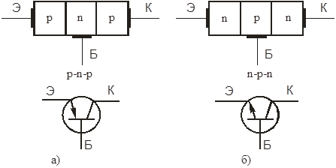

Он представляет собой пластинку германия или кремния, в которой созданы три области с различной электропроводностью. У транзистора типа n-р-n средняя область имеет дырочную, а крайние области – электронную электропроводность.

Транзисторы типа р-n-р имеют среднюю область с электронной, а крайние области с дырочной электропроводностью.

Средняя область транзистора называется базой, одна крайняя область – эмиттером, другая – коллектором. Таким образом в транзисторе имеются два р-n- перехода: эмиттерный – между эмиттером и базой и коллекторный – между базой и коллектором. Площадь эмиттерного перехода меньше площади коллекторного перехода.

Эмиттером называется область транзистора назначением которой является инжекция носителей заряда в базу. Коллектором называют область, назначением которой является экстракция носителей заряда из базы. Базой является область, в которую инжектируются эмиттером неосновные для этой области носители заряда.

Концентрация основных носителей заряда в эмиттере во много раз больше концентрации основных носителей заряда в базе, а их концентрация в коллекторе несколько меньше концентрации в эмиттере. Поэтому проводимость эмиттера на несколько порядков выше проводимости базы, а проводимость коллектора несколько меньше проводимости эмиттера.

От базы, эмиттера и коллектора сделаны выводы. В зависимости от того, какой из выводов является общим для входной и выходной цепей, различают три схемы включения транзистора: с общей базой (ОБ), общим эмиттером (ОЭ), общим коллектором (ОК).

Входная, или управляющая, цепь служит для управления работой транзистора. В выходной, или управляемой, цепи получаются усиленные колебания. Источник усиливаемых колебаний включается во входную цепь, а в выходную включается нагрузка.

*2. Принцип действия биполярного транзистора*

Принцип работы биполярного транзистора рассмотрим на npn типе, для pnp аналогично, только рассматриваются не электроны, а дырки. Транзистор имеет два p-n перехода. В активном режиме работы один из них подключен с прямым смещением, а другой – обратным. Когда переход ЭБ открыт, то электроны с эмиттера легко перемещаются в базу (происходит рекомбинация). Но, как говорилось ранее, слой базы тонкий и проводимость ее мала, поэтому часть электронов успевает переместиться к переходу база-коллектор. Электрическое поле помогает преодолеть (усиливает) барьер перехода слоев, так как электроны здесь неосновные носители. При увеличении тока базы, переход эмиттер-база откроется больше и с эмиттера в коллектор сможет проскочить больше электронов. Ток коллектора пропорционален току базы и при малом изменении последнего (управляющий), коллекторный ток значительно меняется. Именно так происходит усиления сигнала в биполярном транзисторе.

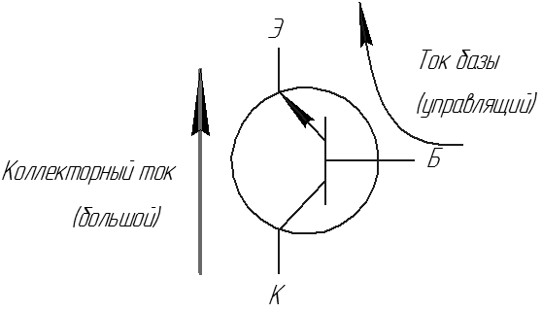

             Смотря на рисунок выше можно объяснить принцип действия транзистора чуть проще. Представьте себе, что КЭ – это водопроводная труба, а Б – кран, с помощью которого Вы можете управлять потоком воды. То есть, чем больше ток вы подадите на базу, тем больше получите на выходе.

            Значение коллекторного тока почти равно току эмиттера, исключая потери при рекомбинации в базе, которая и образовывает ток базы, таким образом справедлива формула:

ІЭ=ІБ+ІК.

*3. Нарисовать схемы включения транзистора с ОБ, ОЭ и ОК для структур p-n-p и n-p-n.*

В электрическую цепь транзистор включают таким образом, что один из его выводов (электрод) является входным, второй – выходным, а третий – общим для входной и выходной цепей. В зависимости от того, какой электрод является общим, различают три схемы включения транзисторов: ОБ, ОЭ и ОК. Эти схемы для транзистора типа р-n-р приведены на рисунке ниже. Для транзистора n-р-n в схемах включения изменяются лишь полярности напряжений и направление токов. При любой схеме включения транзистора (в активном режиме) полярность включения источников питания должна быть выбрана так, чтобы эмиттерный переход был включен в прямом направлении, а коллекторный – в обратном.

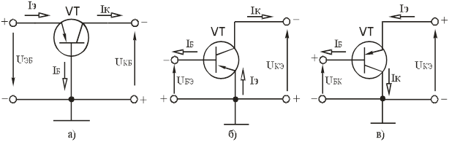

Схемы включения биполярных транзисторов: а) ОБ; б) ОЭ; в) ОК

*4. Начертить потенциальные диаграммы p-n-p и n-p-n транзисторов в различных режимах их работы.*

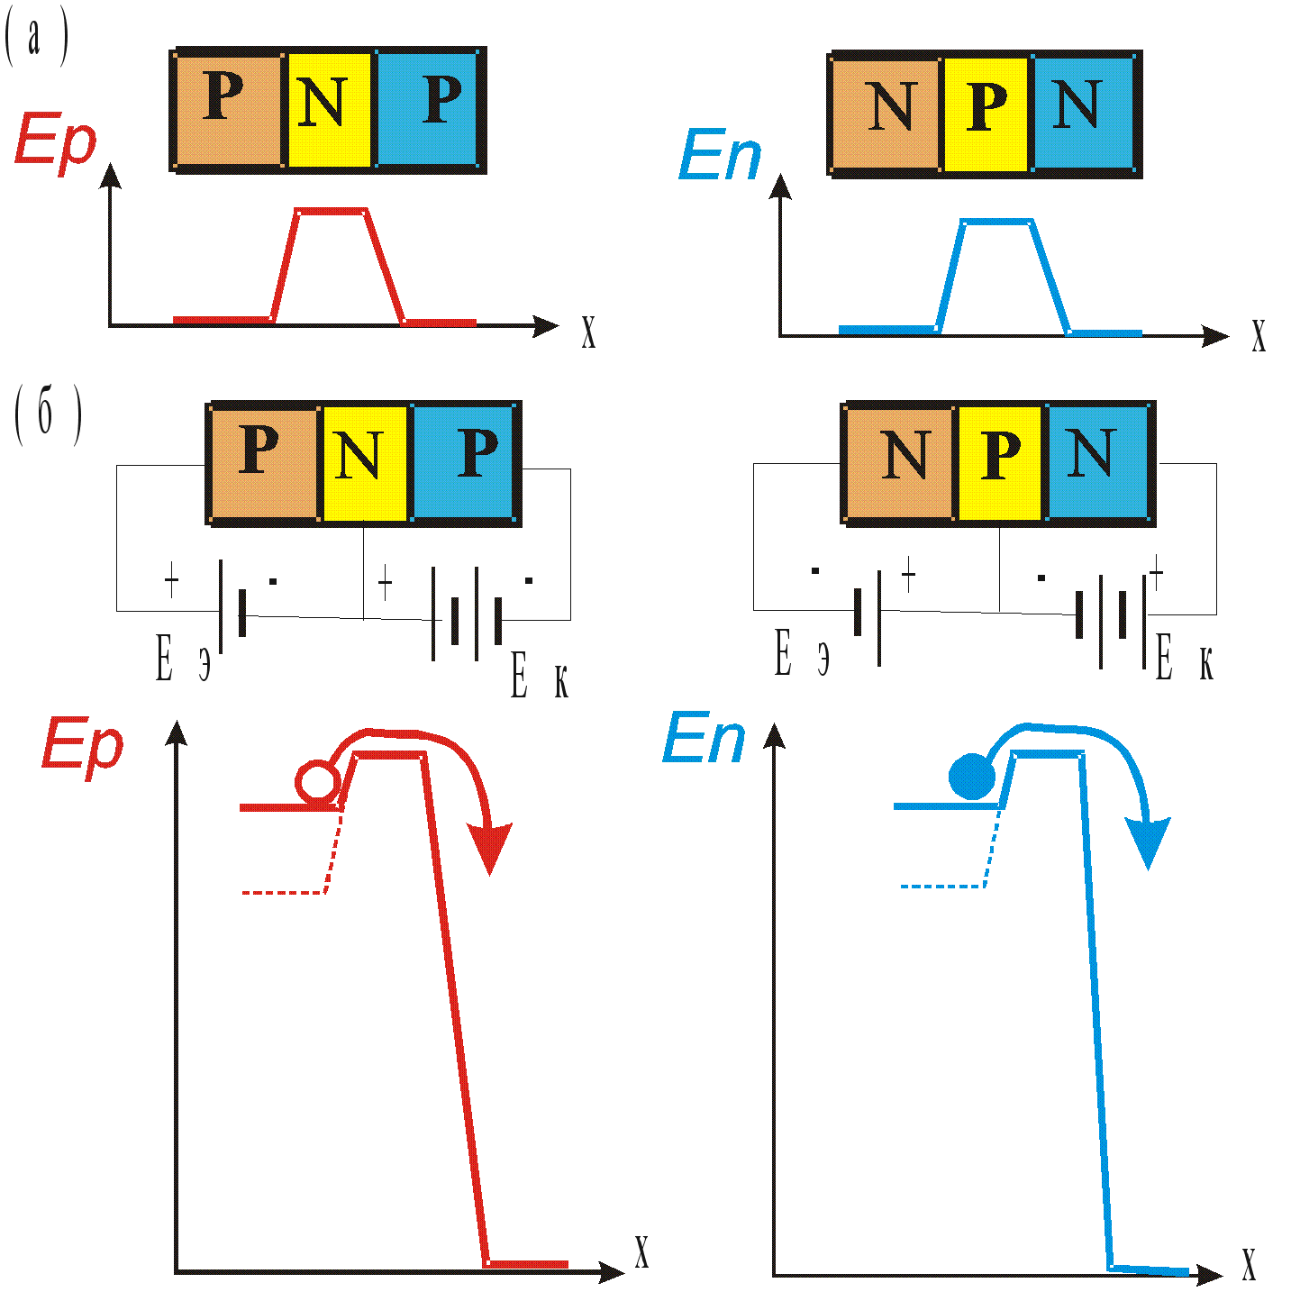

Диаграммы, поясняющие работу биполярных транзисторов: (а) смещение на переходах отсутствует; (б) эмиттерный переход смещен в прямом направлении, коллекторный в обратном.

*5. Из каких компонент состоят токи через эмиттерный и коллекторный переходы транзистора?*

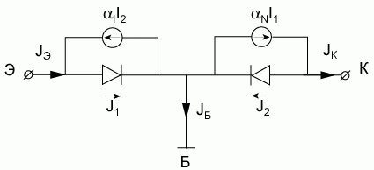

Эквивалентная схема биполярных транзисторов во всех режимах работы

При нормальном включении через эмиттерный p-n переход течет ток I1, через коллекторный переход течет ток αNI1 - меньший, чем I1, вследствие рекомбинации части инжектированных носителей в базе. На рисунке выше этот процесс изображен как генератор тока αNI1, где αN - коэффициент передачи эмиттерного тока. При инверсном включении транзистора прямому коллекторному току I2 будет соответствовать эмиттерный ток αII2, где αI - коэффициент инверсии. Таким образом, токи эмиттера Jэи коллектора Jк в общем случае состоят из инжектируемого (I1 или I2) и экстрагируемого (αNI1 или αII2) токов:

http://dssp.petrsu.ru/book/chapter5/imgs/content/f5001.gif

*6. Из каких компонент состоит ток базы?*

Ток базы Iб транзистора будет состоять из трех компонент, включающих электронный ток в эмиттерном переходе Iэn = (1 - γ)·Iэ, рекомбинационный ток в базе (1 - κ)γIэ и тепловой ток коллектора Iк0.

Тепловой ток коллектора Iк0 имеет две составляющие:

http://dssp.petrsu.ru/book/chapter5/imgs/content/f5000e.gif

где I0 - тепловой ток, Ig - ток генерации.

На рисунке 5.7 приведена схема биполярного транзистора в активном режиме, иллюстрирующая компоненты тока в схеме с общей базой.

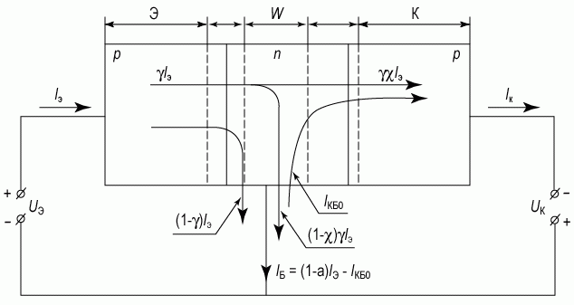

*7. Дать определение коэффициентов инжекции и переноса.*

Основные физические процессы в идеализированном БТ удобно рассматривать на примере схемы включения с общей базой, так как напряжения на переходах совпадают с напряжениями источников питания. Выбор *p-n-p*-транзистора связан с тем, что направление движения инжектируемых из эмиттера носителей (дырок) совпадает с направлением тока.

В активном режиме на эмиттерном переходе действует прямое напряжение *UЭБ*. Прямой ток перехода при этом равен:

*http://zex68.narod.ru/778.files/image012.gif*,                                   (3.1)

где *IЭ р*, *IЭ n* – инжекционные токи дырок (из эмиттера в базу) и электронов (из базы в эмиттер), а *IЭ РЕК* - составляющая тока, вызванная рекомбинацией в переходе тех дырок и электронов, энергия которых недостаточна для преодоления потенциального барьера. Относительный вклад этой составляющей в ток перехода*IЭ* в тем заметнее, чем меньше инжекционные составляющие *IЭ р* и *IЭ n*, определяющие прямой ток в случае идеализированного *р-n-*перехода. Если вклад *IЭ РЕК* незначителен, то вместо (3.1) можно записать:

http://zex68.narod.ru/778.files/image014.gif.                                                  (3.2)

В сумме токов выражения (3.2) полезной является только составляющая *IЭр*, так как она будет участвовать в создании тока коллекторного перехода. «Вредные» составляющие тока эмиттера *IЭ n* и *IЭ РЕК*протекают через вывод базы и являются составляющими тока базы, а не коллектора. Поэтому вредные компоненты *IЭ n*, *IЭ РЕК*должны быть уменьшены.

Эффективность работы эмиттерного перехода учитывается коэффициентом инжекции эмиттера:

http://zex68.narod.ru/778.files/image016.gif,                (3.3)

который показывает, какую долю в полном токе эмиттера составляет полезный компонент. В случае пренебрежения током *IЭ РЕК*:

http://zex68.narod.ru/778.files/image018.gif.             (3.4)

Коэффициент инжекции *gЭ* тем выше (ближе к единице), чем меньше отношение *IЭ n*/ *IЭ р*. Величина (*IЭ n*/ *IЭ р*) << 1, если концентрация акцепторов в эмиттерной области *p-n-p-*транзистора *NАЭ* на несколько порядков выше концентрации доноров *NДБ* в базе (*NАЭ* >> *NДБ*). Это условие, как правило, выполняется в транзисторах.

Очевидно, что инжектированные дырки повышают концентрацию дырок в базе около границы с эмиттерным переходом, т.е. вызывают появление градиента концентрации дырок - неосновных носителей базы. Этот градиент обуславливает диффузионное движение дырок через базу к коллекторному переходу. Очевидно, что это движение должно сопровождаться рекомбинацией части потока дырок. Потерю дырок в базе можно учесть введением тока рекомбинации дырок *IБ РЕК*, так что ток подходящих к коллекторному переходу дырок будет равен:

http://zex68.narod.ru/778.files/image020.gif.                                   (3.5)

Относительные потери на рекомбинацию в базе учитывают коэффициентом переноса:

http://zex68.narod.ru/778.files/image022.gif.               (3.6)

Коэффициент переноса показывает, какая часть потока дырок, инжектированных из эмиттера в базу, подходит к коллекторному переходу. Значение *cБ* тем ближе к единице, чем меньшее число инжектированных дырок рекомбинирует с электронами - основными носителями базовой области.

*8. Как влияет на работу транзистора неуправляемый ток коллекторного перехода? Какие причины его возникновения?*

Транзисторный усилитель, смонтированный и налаженный в помещении, будет работать лучше, чем на улице, где он окажется под горячими лучами солнца или зимой на морозе. Так происходит потому, что с повышением температуры режим работы транзистора нарушается. А причина - неуправляемый обратный ток коллектора и изменение статического коэффициента передачи тока при изменении температуры. И хотя этот ток небольшой, он значительно изменяется при воздействии температуры. С повышением температуры на 10°С ток германиевого транзистора увеличивается примерно вдвое, а кремниевого транзистора - в три раза. Если, например, при температуре 20°С ток германиевого транзистора составляет 10 мкА, то при повышении температуры до 60°С он возрастает примерно до 150 мкА. Но ток базы характеризует свойства только коллекторного р - n перехода. В реальных же рабочих условиях напряжение источника питания оказывается приложенным к двум р - n переходам - коллекторному и эмиттерному. При этом обратный ток коллектора течет и через эмиттерный переход и как бы усиливает сам себя. В результате значение неуправляемого, изменяющегося под воздействием температуры тока увеличивается в несколько раз. А чем больше его доля в коллекторном токе, тем нестабильнее режим работы транзистора в различных температурных условиях.

Увеличение коэффициента передачи тока усиливает нестабильность. С повышением температуры общий ток коллекторной цепи увеличивается, вызывая все большее падение напряжения на нагрузочном резисторе. Напряжение же между коллектором и эмиттером при этом уменьшается, что приводит к появлению искажений сигнала. При дальнейшем повышении температуры напряжение на коллекторе может стать столь малым, что транзистор вообще перестанет усиливать входной сигнал. Уменьшение влияния температуры на ток коллектора возможно либо путем использования в аппаратуре, предназначенной для работы со значительными колебаниями температуры, транзисторов с очень малым током базы. например кремниевых, либо применением специальных мер, термостабилизирующих режим транзисторов.

С повышением температуры возрастающий коллекторный ток увеличивает падение напряжения на нагрузке Rн и уменьшает напряжение на коллекторе. А так как база соединена с коллектором через резистор, на ней тоже уменьшается отрицательное напряжение смещения, что в свою очередь уменьшает ток коллектора. Получается обратная связь между выходной и входной цепями каскада - увеличивающийся коллекторный ток уменьшает напряжение на базе, что автоматически уменьшает коллекторный ток. Происходит стабилизация заданного режима работы транзистора. Но во время работы транзистора между его коллектором и базой чероз тот же резистор Rб возникает отрицательная обратная связь по переменному току, что снижает общее усиление каскада. Таким образом, стабильность режима транзистора достигается ценой уменьшения усиления.

*9. Написать уравнения коллекторного тока для схем ОБ и ОЭ.*

Для схем ОБ: Iк = α\*Iэ

Для схем ОЭ: : Iк = β \*Iб β = α/(1 − α)

Коэффициент α, связывающий ток эмиттера и ток коллектора (Iк = α Iэ), называется коэффициентом передачи тока эмиттера. Численное значение коэффициента α = 0,9—0,999. Чем больше коэффициент, тем эффективней транзистор передаёт ток. Этот коэффициент мало зависит от напряжения коллектор-база и база-эмиттер. Поэтому в широком диапазоне рабочих напряжений ток коллектора пропорционален току базы, коэффициент пропорциональности равен β = α/(1 − α), от 10 до 1000. Таким образом, малый ток базы управляет значительно бо́льшим током коллектора.

*10. Нарисовать и объяснить входные и выходные характеристики транзистора для схем ОБ и ОЭ.*

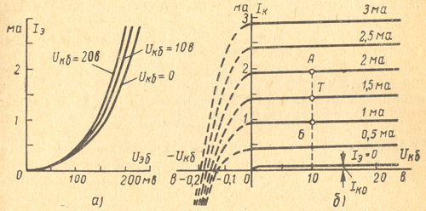

Входные (а) и выходные (б) характеристики плоскостного транзистора, включенного по схеме с общей базой

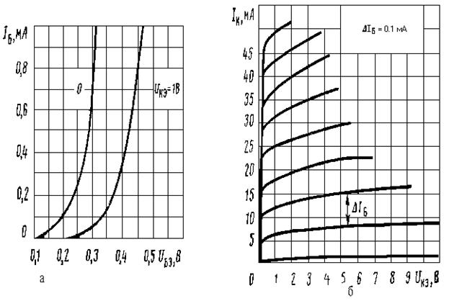

Входные (а) и выходные (б) характеристики плоскостного транзистора, включенного по схеме с общим эмиттером

*11. Показать на входных и выходных характеристиках области, соответствующие режимам: активному, отсечки и насыщения.*

Режим отсечки транзистора — в этом режиме переход база-эмиттер закрыт, такое может произойти когда напряжение база-эмиттер недостаточное. В результате ток базы отсутствует и следовательно ток коллектора тоже будет отсутствовать.

Активный режим транзистора — это нормальный режим работы транзистора. В этом режиме напряжение база-эмиттер достаточное для того, чтобы переход база-эмиттер открылся. Ток базы достаточен и ток коллектора тоже имеется. Ток коллектора равняется току базы умноженному на коэффициент усиления.

Режим насыщения транзистора — в этот режим транзистор переходит тогда, когда ток базы становится настолько большим, что мощности источника питания просто не хватает для дальнейшего увеличения тока коллектора. В этом режиме ток коллектора не может увеличиваться вслед за увеличением тока базы.

*12. Какие факторы ограничивают рабочую область выходных характеристик транзистора?*

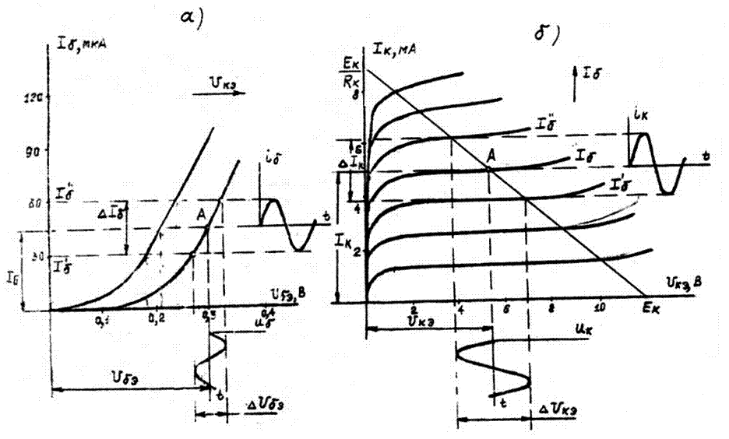

Взаимосвязь изменений выходного тока и напряжения и изменений входного сигнала должна быть не только причинно-следственной, но и по возможности линейной. Только при линейной (пропорциональной) функциональной зависимости возможно неискаженное воспроизведение усиливаемого сигнала на выходе каскада при работе на линейную резистивную нагрузку. Косвенным признаком возможности неискажающей работы усилительного прибора является эквидистантность (равномерная плотность) графиков выходных характеристик, представленных на рисунке выше. Очевидно, что условие эквидистантности выполняется лишь в ограниченной области значений токов и напряжений. Область выходных характеристик усилительного прибора, где указанное условие выполняется с приемлемой для практики точностью, называется усилительной областью (областью линейного усиления). На выходных характеристиках биполярных транзисторов эта область ограничивается с одной стороны так называемой линией насыщения (переход за эту линию означает переход транзистора в режим насыщения), а с другой — линией отсечки (переход в режим отсечки). При выходе рабочей точки транзистора за указанные пределы не только нарушается пропорциональная зависимость изменений выходного сигнала от изменений входного сигнала, но вообще прекращается управляющее воздействие входного сигнала на выходной ток и напряжение, т.е. транзистор полностью теряет усилительную функцию. Считается, что транзистор работает в усилительном режиме (класс усиления А), если в процессе усиления рабочая точка не соприкасается с линиями насыщения и отсечки.

*13. Объяснить влияние температуры на статические характеристики БТ в схемах включения с ОБ и ОЭ.*

Влияние температуры на положение входной характеристики схемы с ОБ при поддержании неизменным напряжения коллектор-база аналогично влиянию температуры на ВАХ полупроводникового диода. В нормальном активном режиме ток эмиттерного перехода можно представить формулой

http://zex68.narod.ru/779.files/image002.gif.                                (3.23)

С ростом температуры тепловой ток *IЭ0* растет быстрее, чем убывает экспонента из-за увеличения *Т* = *kT*/*q*. В результате противоположного влияния двух факторов входные характеристики схемы с ОБ смещаются влево при выбранном токе *IЭ* на величину *U*  (1...2) мВ/°С (рисунок 3.7, а).

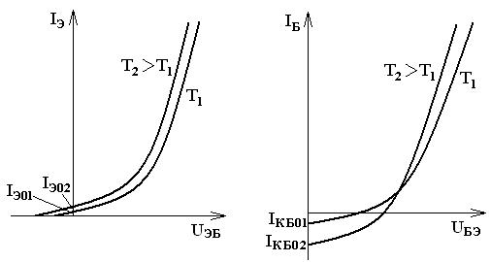

|  |  |
| --- | --- |
| а) | б) |
| Рис. 3.7. Зависимость входных характеристик от температуры:  а) для схем ОБ; б) для схем ОЭ | |

Начало входной характеристики в схеме с ОЭ определяется тепловым током коллекторного перехода *IКБО* который сильно зависит от температуры, так что начало характеристики при увеличении температуры опускается (рисунок 3.7, б). При больших значениях тока базы характеристики ведут себя по тем же причинам так же, как и в схеме с ОБ.

Влияние температуры на выходные характеристики схем с ОБ и ОЭ в АР удобно анализировать по формулам (3.11) и (3.22):

http://zex68.narod.ru/779.files/image006.gif         и       http://zex68.narod.ru/779.files/image008.gif.

Снятие выходных характеристик при различных температурах должно проводиться при поддержании постоянства параметров (*IЭ* = const в схеме с ОБ и *IБ* = const в схеме с ОЭ). Поэтому в схеме с ОБ при *IЭ* = const рост *IК* будет определяться только увеличением *IКБО* (рисунок 3.8, а).

Однако обычно *IКБО* значительно меньше *IЭ*, изменение *IК* составляет доли процента и его можно не учитывать.

В схеме с ОЭ положение иное. Здесь параметром является *IБ* и его надо поддерживать неизменным при изменении температуры. Будем считать в первом приближении, что коэффициент передачи ** не зависит от температуры. Постоянство произведения *(∙IБ)* означает, что температурная зависимость *IК* будет определяться слагаемым *( + 1)IКБО*. Ток *IКБО*(как тепловой ток перехода) примерно удваивается при увеличении температуры на 10°С, и при ** >> 1 прирост тока (** + 1)*IКБО* может оказаться сравнимым с исходным значением коллекторного тока и даже превысить его.

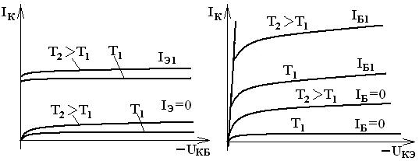

|  |  |
| --- | --- |
| а) | б) |
| Рис. 3.8. Зависимость выходных характеристик БТ от температуры.  а) для схем включения с ОБ;    б) для схем включения ОЭ | |

На рис. 3.8, б показано большое смещение выходных характеристик вверх. Сильное влияние температуры на выходные характеристики в схеме с ОЭ может привести к потере работоспособности конкретных устройств, если не принять схемотехнические меры для стабилизации тока или термостатирование.

*14. Как зависят значения предельных параметров БТ от температуры?*

¯\\_(ツ)\_/¯

*15. Объяснить построение рабочей области выходных характеристик транзистора.*

Смотреть вопрос 12.

*16. Объяснить влияние температуры на рабочую область БТ.*

¯\\_(ツ)\_/¯

*17. Привести систему Н-параметров транзистора, указать наличие каждого параметра и показать их определение по характеристикам.*

Смотреть текст лабораторной работы.

*18. Объяснить принцип работы БТ в усилительном режиме.*

Через смещенный в прямом направлении эмиттерный переход проходит достаточно большой прямой ток, обусловленный движением основных носителей заряда (в данном случае – электронов). Электроны пролетают через p-n-переход и инжектируются (впрыскиваются) в область базы; при этом дырки из области базы проходят через переход в эмиттер (для них p-n-переход также смещен в прямом направлении). Но поскольку эмиттер имеет большую концентрацию примесей, то поток электронов из эмиттера в базу намного сильнее потока дырок из базы в эмиттер. Именно электронный поток и является главным действующим лицом в транзисторе типа n -p-n (аналогично дырки – в транзисторе типа p-n-р).   
  
Из-за диффузии и дрейфа (в дрейфовых транзисторах) электроны движутся в сторону коллекторного перехода, стремясь равномерно распределиться в толще базы. Так как база имеет очень малую толщину и малое число дырок, большинство разогнавшихся еще в эмиттере электронов не успевает рекомбинировать в базе, они достигают коллекторного p-n-перехода, где для них, как для неосновных носителей в области базы, обратное напряжение перехода не является барьером, и уже в коллекторе электроны попадают под притягивающее действие приложенного внешнего напряжения, образуя во внешней цепи коллекторный ток IК .   
  
В результате рекомбинации части электронов с дырками базы образуется ток базы IБ, направленный в противоположную от коллектора сторону, и коллекторный ток оказывается несколько меньше эмиттерного. Через коллектор также течет обратный ток неосновных носителей – дырок, вызванный обратным смещением коллекторного перехода.

*19. Система классификации БТ (с градацией по частоте и мощности).*

Выпускаемые дискретные биполярные транзисторы классифицируют по 2-м параметрам:

1. по мощности
2. по частотным свойствам.

По мощности они подразделяются на:

* маломощные ( ***Р***вых ≤ 0,3 Вт);
* средней мощности (0,3 Вт < ***Р***вых ≤ 1,5 Вт);
* мощные (***Р***вых > 1,5 Вт).

По частотным свойствам:

* низкочастотные (***f***α ≤ 0,3 МГц);
* средней частоты (0,3 МГц < ***f***α ≤ 3 МГц);
* высокой частоты (3 МГц < ***f***α ≤ 30 МГц);
* сверхвысокой частоты (***f***α > 30 МГц).

*20. Назвать основные типы БТ (с точки зрения мощностей и частот).*

¯\\_(ツ)\_/¯

**Вывод:**

В ходе выполнения лабораторной работы мы ознакомились с принципом работы биполярного транзистора (БТ). При выполнении работы были исследованы вольтамперные характеристики (ВАХ) биполярного транзистора в схемах включения с общей базой (ОБ) и общим эмиттером (ОЭ). Также были исследованы принципы работы простейшего усилителя на биполярном транзисторе.